今日动态
2026/3/30 星期一
01入园情况
入园情况：今天有蔡彻、王一依、赵宇航3小朋友请假。邓芸汐、吴皓辰、马依伊、王奕辰、蒋佳宸、杨艺桐、高慧筠、王晟杰、奚禾、王文楷、王希言、卢芊禾、薛慕月、徐翊卿、裴延康、刘苏昀、曾怡珺、李雨泽、赵宸、李茗宇、史家豪、李一凡、张纾涵小朋友能开心入园，自己放好物品，卷好水杯带，做好自主签到，并有礼貌地和老师打招呼，太棒啦！

02区域活动
好玩的区域游戏开始啦！快来看看孩子们都玩了什么游戏呢：
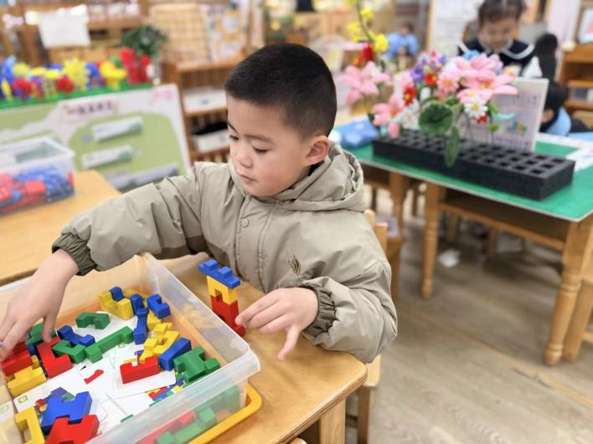
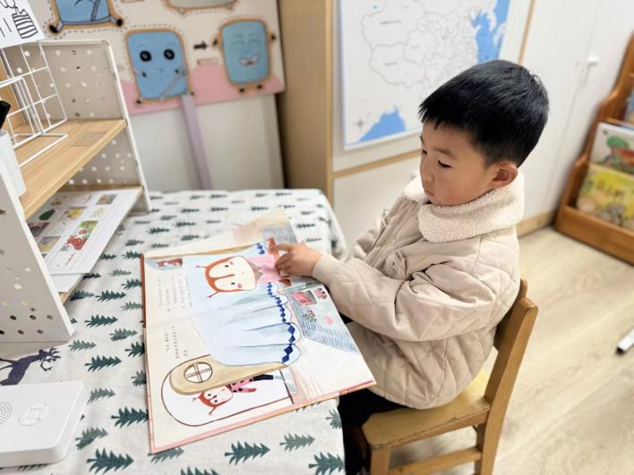

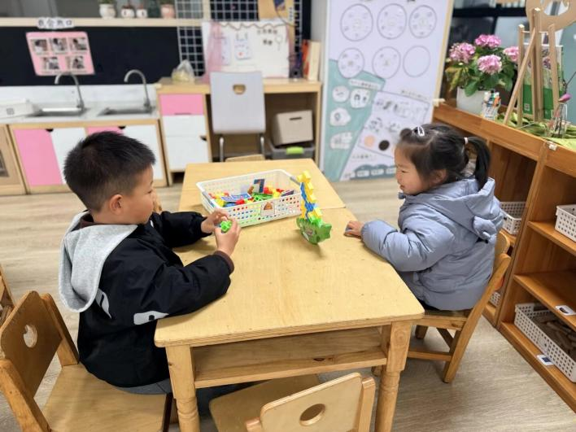
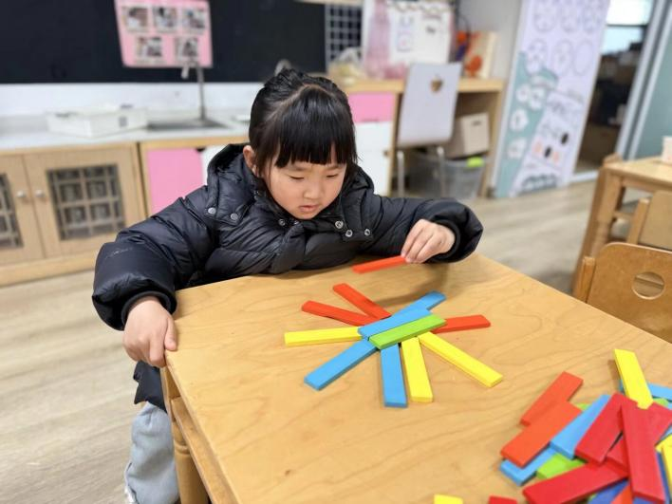

03家园共育
1.有个别孩子水杯里的水比较烫，请家长给孩子装温水，装好之后试一试水温，方便孩子随时取用哦。
2.近期咳嗽感冒的孩子较多，请大家关注孩子的健康情况。

